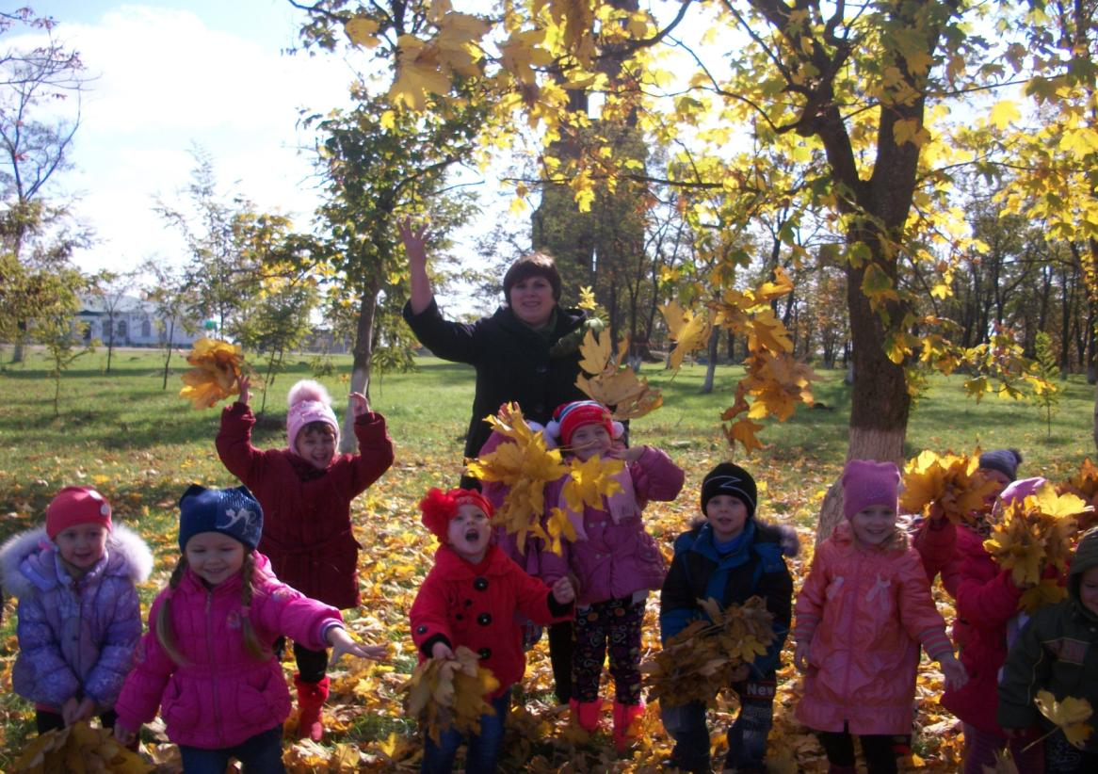
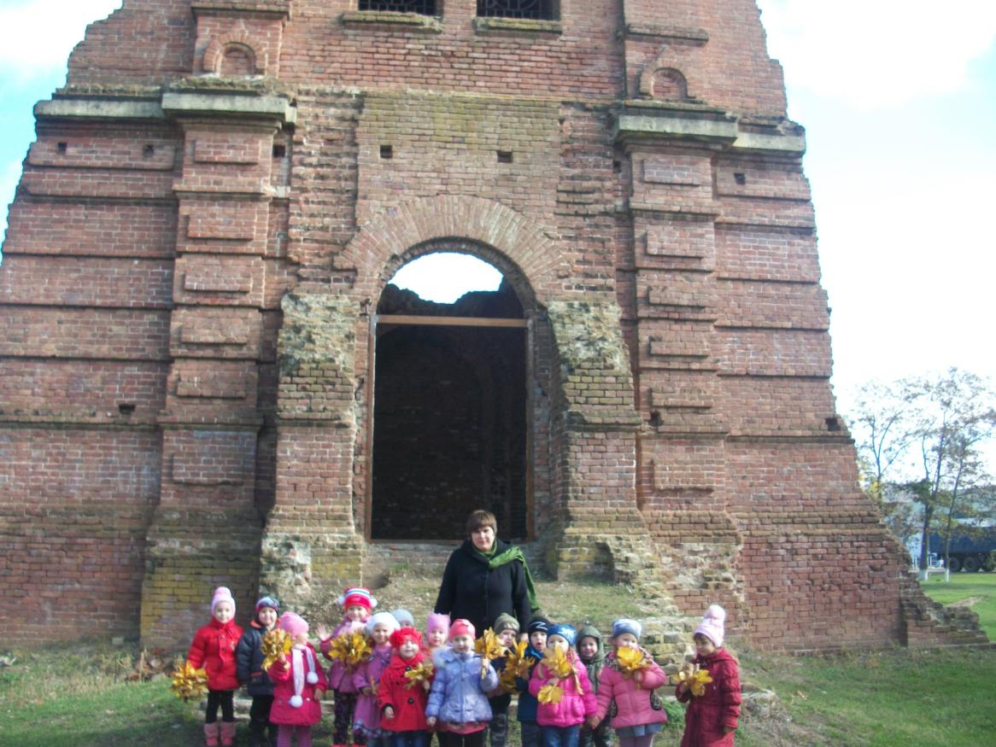
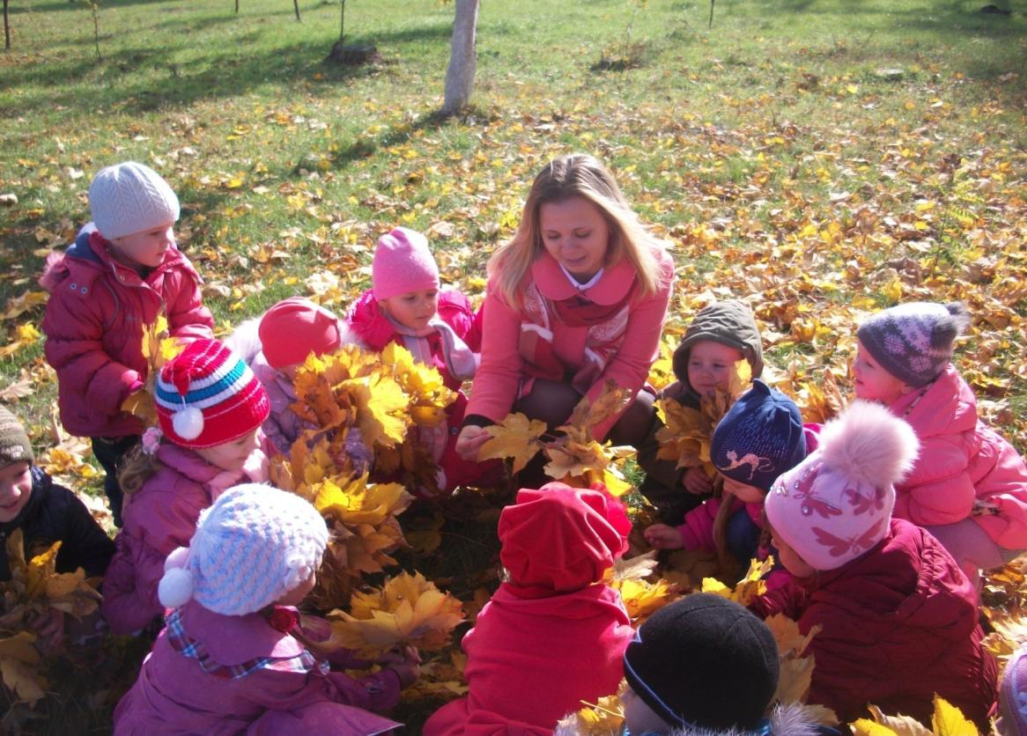

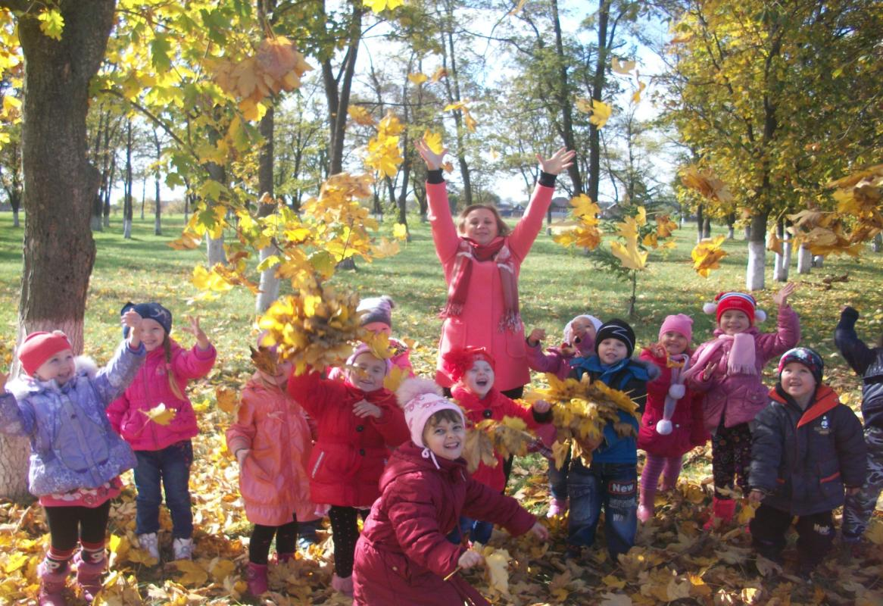

«Экскурсия в осенний парк».
ТЕМА: Золотая осень.
ЦЕЛЬ: учить детей различать наиболее характерное состояние
осенней погоды: холодно, идут дожди, дуют ветры, птицы улетают на юг, с деревьев опадают листья,
провести наблюдение за осенней природой,
закрепить представление детей об основных частях дерева (ствол, ветви, листья, упражнять в различении листьев по величине, цвету,
вызывать эстетические переживания от восприятия красоты осенних деревьев,
развивать наблюдательность, внимание, память, воображение и речь,
воспитывать любовь и бережное отношение к природе, стремление заботиться о ней и беречь.
ХОД ЭКСКУРСИИ:
Вводная беседа
-Какое время года наступило?
-Какие осенние месяцы знаете?
-Какой месяц осени сейчас?
-Мы с вами познакомились с приметами ранней осени. А сейчас наступила самая красивая пора осени – золотая осень. Мы отправляемся в парк, чтобы посмотреть, как он изменился. Стал ли золотым?
Основная часть (в парке)
-Дети, сегодня мы с вами пойдем на экскурсию в парк. Там мы с вами
будем играть, наблюдать, узнаем много, чего вы еще не знаете.
Пришли в парк.
- Дети, что вы наблюдаете в небе? (Теплое, но не яркое солнце, в небе облака.)
- Что изменилось в природе с наступлением осени?
- Что видите на земле? (Ковёр из осенних листьев, которые шуршат под ногами.) Послушаем это шуршание.
- Дети, посмотрите, в парке стало светлее. Как, по вашему, действительно парк стал светлее? А почему?
- Послушайте стихотворение Е. Трутневой «Осень».
Стало вдруг светлее вдвое,
Двор как в солнечных лучах –
Это платье золотое
У берёзке на плечах.
Утром мы во двор идём –
Листья сыплются дождём.
Под ногами шелестят
И летят… летят… летят…
- Мы с вами пойдём по парку и понаблюдаем…
- Посмотрите на деревья и скажите, что стало с листьями? Они стали желтеть и опадать. Листьев на деревьях становится меньше.
-А теперь, ребята, давайте полюбуемся осенними деревьями. Посмотрите, какие они красивые. Подойдите поближе и попробуйте дотянуться до самой нижней ветки дерева. Какое оно высокое! Это берёза. Расскажите о ней. Какая она? (Рассказы детей.) А какой наряд у клёна? А вот тополь, дуб.
-А кто покажет мне ствол дерева? Обхватите его пальцами.
-Можно ли обхватить ствол дерева пальцами? Почему нельзя? ' Какой
ствол?
- Правильно, ствол у дерева толстый и пальцами его обхватить нельзя.
Поэтому мы попробуем сделать это руками.
Воспитатель предлагает 2-3 детям взяться за руки и обхватить
дерево.
-Ребята, а кто покажет мне ветки? Правильно, а какие они - толстые
или тонкие?
-А сейчас посмотрим на листья. Какие они? (Жёлтые, красные,
оранжевые, коричневые, в некоторых местах еще зеленые.)
-А листья большие или маленькие?
-Правильно, разные, есть совсем маленькие, а вот эти большие.
Давайте соберем листья, но только желтые. Собирают потом
коричневые, потом только зеленые) .
Затем по просьбе воспитателя дети собирают только маленькие
листья, затем большие. Собранные листья соединить в единый букет, и
предложить детям посмотреть, как они плавно и тихо кружась,
опускаются на землю.
-Давайте мы тоже покружимся как листики.
- Молодцы, красиво. А сейчас мы поиграем.
Игра «Деревья». Воспитатель говорит: - Дует сильный ветер- у-у –у -у и качает
деревья, все дети качают руками с листьями «Закружились листочки» - дети
кружатся с листьями, подняв руки. «А теперь листочки полетели на землю».
Дети подбрасывают листья и приседают. «Змейка из листьев» - дети с листьями
берут друг друга за руки и идут змейкой.
Мы уже знаем, что осенью часто идут дожди. Сейчас мы поиграем в игру
«Солнышко и дождик» и посмотрим, кто же из вас самый, внимательный.
- Светит солнышко, все бегают, играют. Но вот пошёл дождик, по сигналу
воспитателя дети бегут под зонтик.
Предложить и другие игры. Перед тем, как дети уйдут из парка, воспитатель
Предлагает полюбоваться красотой осеннего парка.

